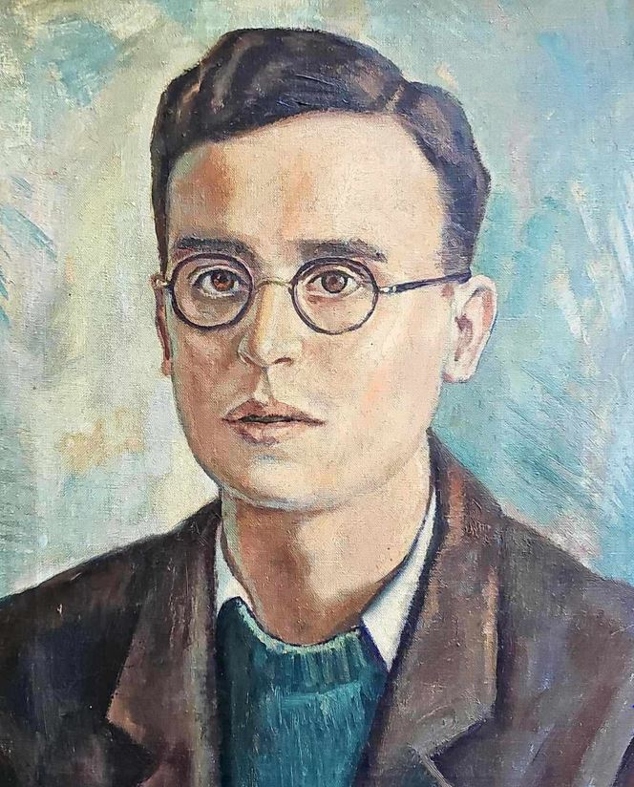 ООУ„Толи Зордумис“ Куманово

РАЗВОЈНА ПРОГРАМА ЗА РАБОТА НА ОСНОВНОТО УЧИЛИШТЕ

„Толи Зордумис“, Куманов

за период од 2024 до 2028 година

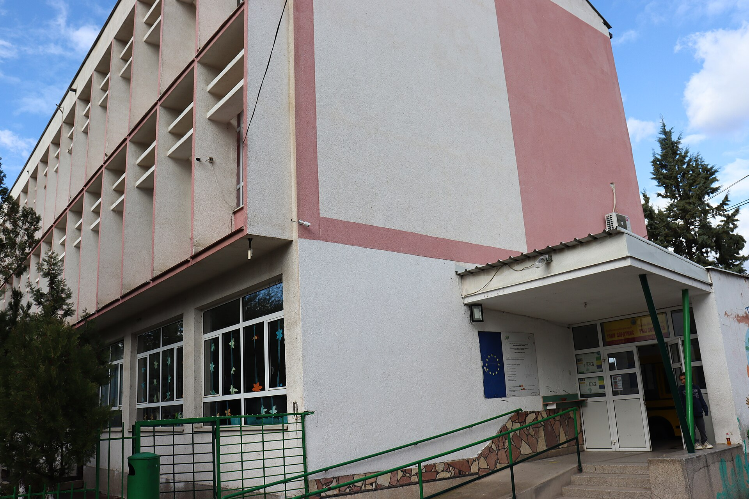

Август,2024

Преамбула

Согласно член 49 став 1 и став 6 (Сл. Весник 161 од 05.08.2019 и 229 /20 год.) и Правилник за формата и содржината на Развојниот план за работата на училиштето и Годишната програма за работа на училиштето,, Директорот на ООУ „Толи Зордумис“ Куманово предложи Развоен план за работа на училиштето 2024/28 година по претходно произнесување на Наставнички совет одржан на ---------------------год. и Совет на родители одржан на --------------------- год.

По разгледување на предлогот Училишниот одбор на ООУ „Толи Зордумис“ Куманово според Член 108 (1) од Законот за основно образование (Сл. весник 161 од 05.08.2019 год.) на седница одржана на ----------------- год. го усвои Развојниот план за работа на училиштето (2024-2028) година.

Развојна програма на училиштето
Училиште | ООУ „Толи Зордумис“ - Куманово
Адреса | ул. „Боро Прцан“ бр.38
Телефон, е-пошта | 031-412-311  ou-tolizordumis-kumanovo@schools.mk  tolikumanovo@gmail.com
Период на подготовка на Развојната програма на училиштето | Август 2024
Број на ученици во училиштето | 455
Број на подрачни училишта | 1

Училишен директор
Име и презиме | Дејан Младеновски

Потпис

Датум

Одобрување од УО
Име и презиме | Лидија Милановиќ

Потпис

Датум

Содржина

- Податоци за основното училиште

  - Идентификациски податоци за училиштето
  - Историјат на основното училиште

- Преглед на постигнатите резултати од претходната Развојна програма на училиштето

- Фактори кои влијаат на развојот на основното училиште (СВОТ-анализа)

- Мисија и визија на основното училиште

- Избрани приоритети и образложение за секој од нив

- Дефинирани стратешки и развојни цели

- Акциски планови за реализација на Развојната програма на училиштето

- Комисија за изработка на Развојната програма на училиштето

- Податоци за основното училиште

1.1. Идентификациски податоци за основното училиште

Податоци

Име на основното училиште | ООУ „Толи Зордумис“ - Куманово
Адреса | ул.„Боро Прцан“ бр.38 Куманово
Телефон | 031-412-311
Место, општина | Куманово,Куманово
Веб-страница | http://ooutolizordumiskumanovo.edu.mk/
Е-маил | oou-tolizordumis-kumanovo@schools.mk  tolikumanovo@gmail.com
Ден на училиштето | 8 Јуни
Внатрешна површина на училиштето (m2) | 1586 м2
Училиштен двор (m2) | 1560 м2
Подрачни училишта во состав на основното училиште, место | Едно. Во село Режановце
Капацитет на училиштето (максимален број на ученици) | 900
Број на ученици (моментална состојба) | 455
Број на паралелки | 45
Јазик/јазици на кој/кои се реализира наставата во училиштето | македонски јазик и албански јазик
Во основното училиште има паралелки за ученици со посебни  образовни потреби | /
Број на смени во кои се реализира наставата во училиштето | Две смени
Во основното училиште има паралелки од музичко училиште | /
Во основното училиште има ресурсен центар | /
Други идентификациони податоци карактеристични за основното училиште | Во училиштето има вклучени ученици со ПОП според Македонскиот модел на инклузивна практика од учебна 2000/2001 година со Решение на БРО на РМ број 03-53/1.  Училиштето располага со лифт, пристапна рампа и тоалети прилагодени за овие ученици.

1.2. Историјат на основното училиште

ООУ„Толи Зордумис“ се наоѓа во северозападниот дел од градот на улица „Боро Прцан“, бр.38, Куманово. Својата воспитно – образовна дејност училиштето ја започнува во далечната 1962 год. Со годините прераснува во образовна институција со големо искуство, традиција и изграден имиџ од која излегоа генерации и генерации ученици.

Како воспитно - образовна институција училиштето остварува дејност од посебен општествен интерес, регулирана со Законот за основно образование, пропишана со Наставниот план и програма подготвена од БРО на Р. Северна Македонија и донесена од Министерството за образование и наука.

До 1980 год. училиштето функционира како училишна зграда со приземје и два ката, а од 1980 год. дограден е дел од фискултурна сала, наставничка канцеларија и други придружни простории. Во 1984 год. се изградени спортски терени, а во 2009 год. се уредени трибини и осветлување и како такви служат за изведување на настава по физичко образование како и за организирање на разни воннаставни активности. Училиштето е оградeно и дворот е уреден и озеленет. Во 2012 година во централното училиште се доградени училници во кои сега следат настава ученици од VI до IX одделение на албански наставен јазик. Вкупната работна површина со која располага училиштето е 8710м2. Од 2007 год. на училиштето се припојува како подрачно, училиштето во село Режановце.

Во училиштето има вклучени ученици со ПОП според македонскиот модел на инклузивна практика од учебна 2000/2001год. со Решение на БРО на Р. Северна Македонија бр.03-53/1.

2.Преглед на постигнатите резултати од претходната Развојна програма на училиштето

Стратешка цел 1 | Развојни цели | Целосно реализирана | Делумно реализирана | Нереализирана | Образложение
Подобрување на здравствено хигиенските услови за работа и естетскиот изглед на училиштето | 1.1 Во училишната зграда во ПУ с. Решановце е потребна замена на надворешна столарија на дел од училниците |  |  | X | Не се обезбедени парични средства за оваа развојна цел
 | 1.2 Во училишната зграда во ЦУ потребно е реновирање на училниците кои се наоѓаат во подрумот и санација и реновирање на останатите простории во подрумскиот дел |  | X |  | Направено е расчистување на просториите и план за набавка на материјали за санација
 | 1.3 Реновирање на фасадата во ЦУ | X |  |  | Во тек е завршната фаза на реновирање на училишната фасада со што новата учебна 2024/25 година ќе биде започната со компчетно реновирана енергетски ефикасна фасада
Стратешка цел 2 | Развојни цели | Целосно реализирана | Делумно реализирана | Нереализирана | Образложение
Материјално технички средства - опремување на училиштето и подобрување на квалитетот на настава со современи средства и помагала | 2.1 Во училиштето е потребно да се обезбедат современи наставни средства и помагала за реализација на наставата |  | X |  | Според материјалните средства кои ги имаше училиштето во изминатиот период беа обезбедени средства за работа во кабинетот по природни науки за наставниците кои работат по новата концепција и за ФЗО
 | 2.2 Во училиштето е потребно да се зголеми библиотечниот фонд со лектирни изданија и стручна литература |  |  | X | Оваа развојна цел е префрлена во ова Развојно планирање
 | 2.3 Потребно е обновување на постоечкиот и поставување на нов училишен инвентар во дел од училниците во централно и подрачно училиште |  | X |  | Обезбеден е инвентар за паралелките каде што се одвива наставата од прво одделение и во кабинбетот по природни науки
 | 2.4 Обезбедување на наставни помагала и учебници за реализација на наставата по новата концепција |  | X |  | Освен добиените наставни помагала од страна на МОН за реализација на наставата по новата концепција обезбедени се материјали за работа по природни науки и хартија и тонер за наставниците
Стратешка цел 3 | Развојни цели | Целосно реализирана | Делумно реализирана | Нереализирана
Професионален развој - стручно усовршување на кадарот- Подигање на квалитетот на воспитно-образовната работа преку стручно усовршување на наставниот кадар и стручната служба | 3.1 Подобрување на квалитетот на наставата преку обуки на наставниците за користење на алатки за е-настава и Новата концепција |  |  | X | Наставниците ги посетија сите обуки предвидени од БРО и МОН,но сеуште треба да посетат обуки за користење на алатки за е-настава и затоа со ова продолжуваме во ова развојно планирање
 | 3.2 Потребни се обуки на наставници за работа со ученици со ПОП и работа на инклузивните тимови |  | X |  | Наставниците и членовите од Стручна служба посетија обуки акредитирани од БРО за работа со ученици со попреченост и во ова развојно планирање се продолжува со обуки и опремување на просторија за индивидуална работа со овие ученици
 | 3.3 Континуирана едукација на кадарот и учениците за справување и превенција од меѓуврсничко насилство |  | X |  | Членовите на Стручна служба посетија обуки акредитирани од МОН за справување и превенција со меѓуврсничко насилство и продложуваме со оваа активност и во ова Развојно планирање со поголемо вклучување на учениците и родителите
 | 3.4 Постојано подобрување на училишната клима преку инплементирање на мутикултурализмот во воспитно-образовниот процес во училиштето |  | X |  | Со оглед на тоа што во училиштето наставата се одвива на македонски и албански наставен јазик потребно е континуирано да се работи на унапредување на мултикултурализмот.Наставниот кадар во месец јуни посети обука акредитирана од БРО за Унапредување на мултикултурализмот.

3.Фактори што влијат на развојот на основното училиште (SWOT-анализа)

(SWOT-анализата се заснова на анализата на резултатите од самоевалуацијата и интегралната евалуација, односно од извештаите по спроведувањето на овие два процеси, а се однесува на функционирањето на училиштето, неговите силни страни, слаби страни и ресурси гледано од различни агли (вработени, ученици, претставници на локалната заедница) во сите подрачја од работата на училиштето.)

SWOT-анализа
Предности (силни страни) на основното училиште | Слабости (слаби страни) на основното училиште
- уредени просторни услови и простории за работа  - константна грижа за учениците со потешкотии и вклученост на образовни асистенсти во наставниот процес  - помош на ученици од социјално-загрозени семејства  - учениците се безбедни, рамноправни и добро прифатени во училиштето  - еднаков третман на сите ученици без оглед на пол и националност  - почитување, соработка и солидарност помеѓу наставниците  -подобрена енергетска ефикасност преку реновирање на фасадата на училиштето и кровот на спортската сала | - застарена софтвер и хардвер технологија  - нема практична обука за учениците и наставниците за заштита и реакција при непогоди  - слаба примена на интерактивна настава и современи методи во наставниот процес  - нема физичко обезбедување- не постои контрола кој влегува и излегува од училиштето  - недоволна снабденост во библиотеката со лектирни изданија особено на албански наставен јазик и уредување на дел од библиотеката како читална и дигитализација на библиотечниот фонд  - недоволна соработка со родителите и училиштето, недоволно бара и го користи мислењето и сугестиите на родителите  -обезбедување и уредување на просторија за индивидуална работа и советување на ученици со ПОП, ученици кои слабо напредуваат и индивидуални психолошки советувања  - по завршување на проектите од интеркултурен карактер нема одржливост и континуитет во заедничките активности  -користење на современи дигитални алатки и размена на искуства со наставници од други училишта во земјата и странство.  -опфат на учениците во реализација на активности за препознавање и сузбивање на меѓуврсничко насилство преку користење на сознанија од посетени проекти  - наставниците се немотивирани и недоволно обучени за изготвување на ИОП  - наставниците не се оспособени за конкурирање на проекти со цел обезбедување на финансиска подршка за уредување на инфраструктурата на училиштето  - во училишната зграда во ЦУ не може да се користат подрумските простории поради поплавување на истите  -замена на дотраена столарија на дел од училници во подрачно училиште  -обезбедување на простор за реализација на настава по ФЗО на отворено во ПУ  -санирање на тротоарите во училиштето за заштита од поплавување
Можности (прилики) што произлегуваат од училиштето и опкружувањето | Закани, пречки (опасности) што призлегуваат од училиштето и неговото опкружување
- Поради мешан меѓуетнички состав на ученици и заедницата можни се заеднички активности (наставни и воннаставни, проекти) со цел зближување на заедниците  - Поради близина на Здружение за промоција и развој на инклузивно општество „Инклузива“ , поради мал број на ученици по паралелки како и постоење на лифт во училиштето, во соработка со локалната зедница можно е привлекување на поголем број на деца со посебни потреби за нивна полесна инклузија во редовна настава | - намалување на бројот на ученици во паралелките од македонски наставен јазик  - низок социјален статус на поголем број на родители  - низок степен на образование на родителите  - несигурен и нерегулиран сообраќај околу училиштето и опасност од сообраќајни незгоди  - губење на работни места поради намалување на бројот на ученици од македонски наставен јазик

4.Мисија и визија на основното училиште

Мисија:

Нашето училиште обезбедува услчови за креативен развој на учениците и постојано усовршување на наставниците.Промовира толеранција,разбирање и хумани вредности помеѓу наставниците,учениците и родителите,преку воннаставни активности почитувајќи и негувајќи ги различните културни вредности.

Визија:

Нашето училиште како воспитно-образовна средина ќе продолжи да ги следи модерните текови спроведува интегрирано образование и овозможува услови за постојан индивидуален развој на наставниците и учениците. Ќе обезбедува еднаквост на сите негувајќи го меѓуетничкото разбирање,почитување и различност со негување на мултикултурното општество.

5.Избрани приоритети и образложение за секој од нив

Приоритет | Образложение
Недоволна снабденост во библиотеката со лектирни изданија особено на албански наставен јазик и уредување на дел од библиотеката како читална и дигитализација на библиотечниот фонд | Во училиштето има библиотека со солиден број лектирни изданија на македонски наставен јазик и недоволен број на лектирни изданија и стручна литература на албански наставен јазик. Постои огромна потреба од дигитализација на библиотека со оглед дека живееме во дигитално време. Поголем број од учениците доаѓаат од ранливи категории и имаат потреба од посебно место-читална во кое ќе можат да читаат и да го надоградуваат своето знаење.
Обезбедување и уредување на просторија за индивидуална работа и советување на ученици со ПОП, ученици кои слабо напредуваат и индивидуални психолошки советувања | Во училиштето има потреба од просторија за индивидуална работа со ученици.  Просторијата е потребно да биде опремена со нагледни средства и ќе може непречено да се користи за индивидуална работа од страна на дефектологот на училиштето но и по потреба од страна на психологот и педагогот.
Користење на современи дигитални алатки за реализација на часови и размена на искуства со наставници од други училишта во земјата и странство. | Во текот на учебната 2023/24 година, група наставници започнаа со реализација на проекти преку платформата Eтвининг. Преку оваа платформа, наставниците можат стручно да се усовршуваат и да работат на проекти од различни области со колеги од цела Европа. Се планира проширување на тимот наставници кои ќе работат на платформата преку интерни обуки во училиштето.
Опфат на учениците во реализација на активности за препознавање и сузбивање на меѓуврсничко насилство преку користење на сознанија од посетени проекти | Стручната служба на училиштето во изминатиот период реализираше работилници со ученици, наставници и родители за превенција,препознавање и сузбивање на меѓуврсничко насилство.  Материјалите кои беа користени се од Еразмус проектот за меѓуврсничко насилство.  Се појави потреба од вклучување на ученици и нивно обучување во работа со нивните другари на тема од меѓуврсничко насилство, која во нашето училиште се реализира под мотото :„Училиштата не се мачилишта“  Во реализација на активностите од овој приоритет покрај членовите на Стручната служба и наставниците ќе бидат вклучени и ученици од Ученичкиот парламент.

6.Дефинирани стратешки и развојни цели

Од приоритети кон стратешки цели
Приоритет/и | Стратешка цел
Недоволна снабденост во библиотеката со лектирни изданија особено на албански наставен јазик и уредување на дел од библиотеката како читална и дигитализација на библиотечниот фонд | Зголемено користење на библиотеката како ресурс за учење
Обезбедување и уредување на просторија за индивидуална работа и советување на ученици со ПОП, ученици кои слабо напредуваат и индивидуални психолошки советувања | Унапредена инклузија /интеграција на ученици со ПОП, ученици кои послабо напредуваат и ученици со социо-емоционални проблеми
Користење на современи дигитални алатки, размена на искуства со наставници од други училишта во земјата и странство и користење на европски образовни платформи | Континуирано стручно усовршување на наставниот кадар и вмрежување на наставниците со други наставници во Европа поради размена на искуства и споделување на добри практики  ( E-twinning)
Опфат на учениците во реализација на активности за препознавање и сузбивање на меѓуврсничко насилство преку користење на сознанија од посетени проекти | Подобрена безбедност во училиштето и намалување на случаи на насилство

Од стратешки цели кон развојни цели
Стратешка цел 1 | Развојни цели
Зголемено користење на библиотеката како ресурс за учење | 1.1 Наставниците користат современа литература за унапредување на наставата и подобрени вештини на учениците за користење на различна литература и материјали при учењето
Зголемено користење на библиотеката како ресурс за учење | 1.2 Учениците ја користат читалната за поефективно учење
Зголемено користење на библиотеката како ресурс за учење | 1.3 Дигитализација на библиотечниот фонд
Стратешка цел 2 | Развојни цели
Унапредена инклузија /интеграција на ученици со ПОП, ученици кои послабо напредуваат и ученици со социо-емоционални проблеми | 2.1 Сите ученици со потешкотии имаат пристап до помагала за поуспешно учење и следење на наставата.
 | 2.2 Учениците со ПОП, учениците кои послабо напредуваат и учениците со социо-емоционални проблеми добиваат соодветна поддршка во безбедно и сигурно катче.
 | 2.3 Подобрување на компетенции на наставниците за работа со ученици со ПОП, ученици кои послабо напредуваат и ученици со социо-емоционални проблеми
Стратешка цел 3 | Развојни цели
Континуирано стручно усовршување на наставниот кадар и вмрежување на наставниците со други наставници во Европа поради размена на искуства и споделување на добри практики  ( E-twinning) | 3.1 Подобрување на дигитални компетенции на наставниот кадар
 | 3 .2 Подобрување на компетенции на наставниците за користење на европски образовни платформи
 | 3.3 Зголемување на број на e-twinning проекти на ниво на училиште и општината
Стратешка цел 4 | Развојни цели
Подобрена безбедност во училиштето и намалување на случаи на насилство | 4.1 Подобрување на компетенциите на кадарот и учениците за справување со меѓуврсничко насилство во училиште
 | 4.2 Подобрување на компетенциите на кадарот и учениците за справување со меѓуврсничко насилство на социјалнна социјалните мрежи (cyberbullying)
 | 4.3 Промоција на активностите преку веб страна, отворен ден и посета на други училишта

7.Акциски планови за реализација на развојната програма на училиштето

Стратешка цел 1.Зголемено користење на библиотеката како ресурс за учење

Развојна цел 1.1 Наставниците користат современа литература за унапредување на наставата и подобрени вештини на учениците за користење на различна литература и материјали при учењето
 |  | Индикатори за успех | Реализатори |  |  |  | Временска рамка за имплементација |  |  | Потребни ресурси |  |  |  | Тим за следење за реализација на активностите |  |  |  |  | Инструменти/извори на информации за следење на индикаторите
Анализа на постоечка состојба и изготвување на листа на потребни наслови |  | Лектири на македонски јазик задоволуваат 70% од потребите  Лектири на албански јазик задоволуваат 40% од потребите | Библиотекари  Професори по мајчин јазик |  |  |  | 2024 |  |  | хартија |  |  |  | Директор  Претседатели на Стручни активи |  |  |  |  | Број на постоечки лектирни изданија / број на потребни лектирни изданија  Листа на потребни наслови за лектирни изданија и стручна литература
Набавка на лектирни изданија |  | Број на набавени нови наслови | Библиотекари |  |  |  | 2024/26 |  |  |  |  |  |  | Директор  Претседатели на Стручни активи |  |  |  |  | Бројот на нови наслови да биде 50% зголемен (10% на македонски јазик, 40% на албански ( список на набавена литература по години)

Развојна цел 1.2 Учениците ја користат читалната за поефективно учење
Активности | Индикатори за успех |  | Носители на активностите |  |  |  | Временска рамка за имплементација |  |  | Потребни ресурси |  |  |  | Тим за следење за реализација на активностите |  |  |  |  | Инструменти/извори на информации за следење на индикаторите
Адаптација на просторот и пренамена на постоечкиот инвентар | Нема читална и ученици не користат читална / на крај 30% од учениците ќе ја користат читалната |  | Библиотекар, хаус мајстор и технички персонал |  |  |  | 2025 |  |  | Клупи,  Столчиња |  |  |  | Директор  Претседатели на Стручни активи |  |  |  |  | Листа и фотографии пред / после адаптација  Анкета меѓу ученици на користење на читална

Развојна цел 1.3 Дигитализација на библиотечниот фонд
Активности | Индикатори за успех |  |  | Носители на активностите |  | Временска рамка за имплементација |  |  |  | Потребни ресурси |  |  |  | Тим за следење за реализација на активностите |  |  |  |  | Инструменти/извори на информации за следење на индикаторите
Набавка на еден компјутер | Нема електронска евиденција на наслови / на крај 100 % електронска евиденција |  |  | Библиотекари |  | 2027/28 |  |  |  | компјутер, печатач,  хартија |  |  |  | Директор  Претседатели на Стручни активи |  |  |  |  | Софтвер за електронска евиденција на библиотечен фонд во училиштето
Договор со Градска библиотека за давање на насоки за водење на е-евиденција | Нема електронска евиденција на наслови / на крај 100 % електронска евиденција |  |  | Библиотекари |  | 2027/28 |  |  |  | компјутер, печатач,  хартија |  |  |  | Директор  Претседатели на Стручни активи |  |  |  |  | Обучени библиотекари за дигитално водење евиденција

Стратешка цел 2

Унапредена инклузија /интеграција на ученици со ПОП, ученици кои послабо напредуваат и ученици со социо-емоционални проблеми

Развојна цел 2.1 Сите ученици со потешкотии имаат пристап до помагала за поуспешно учење и следење на наставата.
Активности | Индикатори за успех |  |  |  | Реализатори | Временска рамка за имплементација |  |  |  |  |  | Потребни ресурси |  |  |  | Тим за следење за реализација на активностите |  |  | Инструменти/извори на информации за следење на индикаторите
Анализа на постоечка состојба и изготвување на листа на помагала за работа | Постоечки помагала задоволуваат 10% од потребите / на крај  нови помагале задоволуваат 80% од потребите |  |  |  | Стручна служба | 2024/25 |  |  |  |  |  | хартија |  |  |  | Директор  Помошник директор |  |  | Број/листа на постоечки помагала  Број/листа на потребни помагала
Набавка на помагала | 20 нови набавени помагала |  |  |  | Стручна служба | 2024/25 |  |  |  |  |  |  |  |  |  | Директор  Претседатели на Стручни активи |  |  | Бројот на нови помагала да биде 80%поголем од постоечкиот

Развојна цел 2.2 2.2 Учениците со ПОП, учениците кои послабо напредуваат и учениците со социо-емоционални проблеми добиваат соодветна поддршка во безбедно и сигурно катче.
Активности | Индикатори за успех |  |  | Носители на активностите |  |  |  | Временска рамка за имплементација |  |  | Потребни ресурси |  |  |  | Тим за следење за реализација на активностите |  |  |  | Инструменти/извори на информации за следење на индикаторите
Адаптација на просторија (кречење, фарбање, столарија) | Просторија не е уредена/ на крај уредена просторија |  |  | хаус мајстор и домаќин |  |  |  | 2025 |  |  | Боја, |  |  |  | Директор  Претседатели на Стручни активи |  |  |  | Фотографии пред и потоа
Адаптација на просторија (мебел) | Постоечки инвентар задоволува 10% од потребите / на крај нов инвентар задоволува 100% од потребите |  |  | хаус мајстор и домаќин |  |  |  | 2025 |  |  | Човечки ресурси и хартија |  |  |  | Директор  Претседатели на Стручни активи |  |  |  | Фотографии пред и потоа  Анкета помеѓу ученици корисници на просторијата

Развојна цел 2.3 Подобрување на компетенции на наставниците за работа со ученици со ПОП, ученици кои послабо напредуваат и ученици со социо-емоционални проблеми
Активности | Индикатори за успех |  |  | Носители на активностите |  | Временска рамка за имплементација |  |  |  |  | Потребни ресурси |  |  |  | Тим за следење за реализација на активностите |  |  |  | Инструменти/извори на информации за следење на индикаторите
Обука за наставници за работа со деца со ПОП | 30% од наставници имаат компетенции / на крај 100% наставници имаат компетенции |  |  | Стручна служба |  | 2025 |  |  |  |  | компјутер, проектор, смарт табла, Интернет |  |  |  | Директор  Помошник директор |  |  |  | Анкета меѓу наставници  Сертификати за посетени обуки  Извештај од реализана обука
Обука на наставници за работа со деца со социо – емоционални проблеми | Според реалната проценка во училиштето 30% од наставници имаат компетенции / на крај 100% наставници имаат компетенции |  |  | Стручна служба |  | 2026 |  |  |  |  | компјутер, проектор, смарт табла, Интернет |  |  |  | Директор  Помошник директор |  |  |  | Анкета меѓу наставници  Список /Сертификат за посетена обука  Извештај од реализана обука
Обука на наставници за работа со деца кои потешко напредуваат | 30% од наставници имаат компетенции / на крај 100% наставници имаат компетенции |  |  | Стручна служба |  | 2027 |  |  |  |  | компјутер, проектор, смарт табла, Интернет |  |  |  | Директор  Помошник директор |  |  |  | Анкета меѓу наставници  Список /Сертификат за посетена обука  Извештај од реализана обука
Презентација на новоопремениот простор за работа | 10% од ученици ќе можат да бидат опфатени во новата просторија за индивидуална работа |  |  | Стручна служба |  | 2025 |  |  |  |  | Интернет |  |  |  | Директор  Помошник директор |  |  |  | Фотографии пред и после  Прашалници за родители и ученици  Дневник за индивидуална работа со ученици

Стратешка цел 3

Континуирано стручно усовршување на наставниот кадар и вмрежување на наставниците со други наставници во Европа поради размена на искуства и споделување на добри практики

( E-twinning)

Развојна цел 3.1 Подобрување на дигитални компетенции на наставниот кадар
Активности | Индикатори за успех |  |  |  | Реализатори |  |  |  | Временска рамка за имплементација |  |  | Потребни ресурси |  |  |  |  | Тим за следење за реализација на активностите |  | Инструменти/извори на информации за следење на индикаторите
Обука на наставници за користење Kahoot | 30% од наставници имаат компетенции / на крај 80% наставници имаат компетенции |  |  |  | Фросина Манева  Оливера Салтировска  Милена Ангеловска  Даниела Младеновска |  |  |  | 2025 |  |  | Компјутер, проектор, Интернет |  |  |  |  | Директор  Стручна служба |  | Анкета меѓу наставници  Список /Сертификат за посетена обука  Извештај од реализана обука
Обука на наставници за користење Canva | 30% од наставници имаат компетенции / на крај 80% наставници имаат компетенции |  |  |  | Фросина Манева  Оливера Салтировска  Милена Ангеловска  Даниела Младеновска |  |  |  | 2026 |  |  | Компјутер, проектор, Интернет |  |  |  |  | Директор  Стручна служба |  | Анкета меѓу наставници  Список /Сертификат за посетена обука  Извештај од реализана обука
Обука на наставници за користење Mentimetar I Word Wall | 30% од наставници имаат компетенции / на крај 80% наставници имаат компетенции |  |  |  | Фросина Манева  Оливера Салтировска  Милена Ангеловска  Даниела Младеновска |  |  |  | 2027 |  |  | Компјутер, проектор, Интернет |  |  |  |  | Директор  Стручна служба |  | Анкета меѓу наставници  Список /Сертификат за посетена обука  Извештај од реализана обука

Развојна цел 3.2 Подобрување на компетенции на наставниците за користење на европски образовни платформи
Активности |  | Индикатори за успех |  | Носители на активностите |  |  |  |  | Временска рамка за имплементација |  |  |  | Потребни ресурси |  |  |  |  | Тим за следење за реализација на активностите | Инструменти/извори на информации за следење на индикаторите
Обука на наставници за користење ЕТвиннинг платформа / можност за усовршување |  | 5% од наставници имаат компетенции / на крај 50% наставници имаат компетенции |  | Фросина Манева  Оливера Салтировска  Милена Ангеловска  Даниела Младеновска |  |  |  |  | 2025 |  |  |  | Компјутер, проектор, Интернет |  |  |  |  | Директор  Стручна служба | Анкета меѓу наставници  Список /Сертификат за посетена обука  Извештај од реализана обука
Обука на наставници за користење ЕТвиннинг платформа- учество во постоечки проекти, вмрежување и раамнеба на искуство |  | 5% од наставници имаат компетенции / на крај 50% наставници имаат компетенции |  | Фросина Манева  Оливера Салтировска  Милена Ангеловска  Даниела Младеновска |  |  |  |  | 2025 |  |  |  | Компјутер, проектор, Интернет |  |  |  |  | Директор  Стручна служба | Анкета меѓу наставници  Список /Сертификат за посетена обука  Извештај од реализана обука

Развојна цел 3.3 Зголемување на број на e-twinning проекти на ниво на училиште и општината
Активности | Индикатори за успех |  |  | Носители на активностите |  |  |  |  | Временска рамка за имплементација |  |  |  | Потребни ресурси |  |  |  |  | Тим за следење за реализација на активностите | Инструменти/извори на информации за следење на индикаторите
Обука на наставници за користење ЕТвиннинг платформа- креирање на сопствен проект | 3% од наставници имаат компетенции / на крај 10% наставници имаат компетенции |  |  | Фросина Манева  Оливера Салтировска  Милена Ангеловска  Даниела Младеновска |  |  |  |  | 2025 |  |  |  | Компјутер, проектор, Интернет |  |  |  |  | Директор  Стручна служба | Анкета меѓу наставници  Список /Сертификат за посетена обука  Извештај од реализана обука

Стратешка цел 4. Подобрена безбедност во училиштето и намалување на случаи на насилство

Развојна цел 4.1 Подобрување на компетенциите на кадарот и учениците за справување со меѓуврсничко насилство во училиште
Активности | Индикатори за успех |  |  | Носители на активностите |  |  |  |  | Временска рамка за имплементација |  |  |  | Потребни ресурси |  |  |  |  | Тим за следење за реализација на активностите | Инструменти/извори на информации за следење на индикаторите
Обука на наставници за изработка на едукативни содржини „Меѓуврсничко насилство“ | 40% од наставници имаат компетенции / на крај 90% наставници имаат компетенции |  |  | Зејнепе Бајрами  Стручна служба  Фросина Манева |  |  |  |  | 2025 |  |  |  | Компјутер, проекторИнтернет |  |  |  |  | Директор  Помошник директор | Анкета меѓу наставници  Список /Сертификат за посетена обука  Извештај од реализана обука  Споредбени анализи за намалување на број на случаи на насилство во училиштето изработени од стручна служба
Формирање на тимови ученици -медијатори | Не постои тим / на крај 10% од учениците ќе бидат вклучени во тимовите |  |  | Зејнепе Бајрами  Теута Бедиу  Емилија Веселиновска  Стручна служба |  |  |  |  | 2025 |  |  |  | хартија |  |  |  |  | Директор  Помошник директор | Записници од одржани состаноци  Списоци на присуство

Развојна цел 4.2 Подобрување на компетенциите на кадарот и учениците за справување со меѓуврсничко насилство на социјалнна социјалните мрежи (cyberbullying)
Активности | Индикатори за успех |  |  | Носители на активностите |  |  |  |  | Временска рамка за имплементација |  |  |  | Потребни ресурси |  |  |  |  | Тим за следење за реализација на активностите | Инструменти/извори на информации за следење на индикаторите
Обука на наставници за изработка на дигитални едукативни содржини „Меѓуврсничко насилство“ | 40% од наставници имаат компетенции / на крај 90% наставници имаат компетенции |  |  | Зејнепе Бајрами  Стручна служба  Фросина Манева |  |  |  |  | 2025 |  |  |  | Компјутер, проекторИнтернет |  |  |  |  | Директор  Помошник директор | Анкета меѓу наставници  Список /Сертификат за посетена обука  Извештај од реализана обука  Споредбени анализи за намалување на број на случаи на насилство во училиштето изработени од стручна служба
Формирање на тимови ученици – „сајбер“ медијатори | Не постои тим / на крај 10% од учениците ќе бидат вклучени во тимовите |  |  | Зејнепе Бајрами  Теута Бедиу  Емилија Веселиновска  Стручна служба |  |  |  |  | 2025 |  |  |  | хартија |  |  |  |  | Директор  Помошник директор | Записници од одржани состаноци  Списоци на присуство

Развојна цел 4.3 Промоција на активностите преку веб страна, отворен ден и посета на други училишта
Активности | Индикатори за успех |  |  | Носители на активностите |  |  |  |  | Временска рамка за имплементација |  |  |  | Потребни ресурси |  |  |  |  | Тим за следење за реализација на активностите | Инструменти/извори на информации за следење на индикаторите
Отворен ден | 30% од родителите имаат познавања за активностите/ на крај 60% наставници имаат познавања за активностите |  |  | Зејнепе Бајрами  Стручна служба  Фросина Манева |  |  |  |  | 2025-28 |  |  |  | Интернет  Веб страна |  |  |  |  | Директор  Помошник директор | Фотографии  Презентации  Списоци за присуство  Објави на веб страна и во локални медиуми
Посета на други училишта | Во тек на учебна година се врши посета на едно општинскио училиште и се презентира веб страна |  |  | Зејнепе Бајрами  Стручна служба  Фросина Манева |  |  |  |  | 2025-28 |  |  |  | Проектот  Интернет  компјутер |  |  |  |  |  | Фотографии  Презентации  Списоци за присуство  Објави на веб страна и во локални медиуми

8. Комисија за изработка на Развојната програма за работа на основното училиште

  - Дејан Младеновски- директор
  - Зејнепе Бајрами-наставник ментор
  - Весна Димитриевска- психолог
  - Даниела Лазаревски- педагог
  - Фатиме Ебиби-психолог
  - Бојана Петров-дефектолог
  - Фросина Манева-проф.по одд.настава
  - Драгана Спасковска- родител
  - Меланија Станковиќ - ученик

Датум М.П. Директор Претседател на УО

____________________ ______________ ________________

Куманово Дејан Младеновски Лидија Милановиќ

